如何烧录ESP32固件

1. 从群文件下载ESP32烧录工具.zip和ESP32固件.bin，并打开压缩包
2. 双击打开flash_download_tool_3.9.8_3.exe，应出现如下界面，出现黑色窗口是正常的

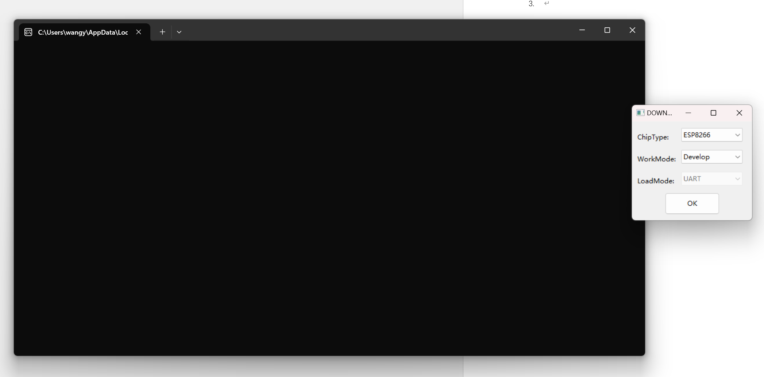

1. 选上如下选项，并点击OK

1. 点击红框位置按钮，选择从群文件下载的ESP32固件.bin

1. 在红框位置填0

1. 打开设备管理器，打开红框中的端口(COM和LPT)，找到USB串行设备的编号，图中为COM21

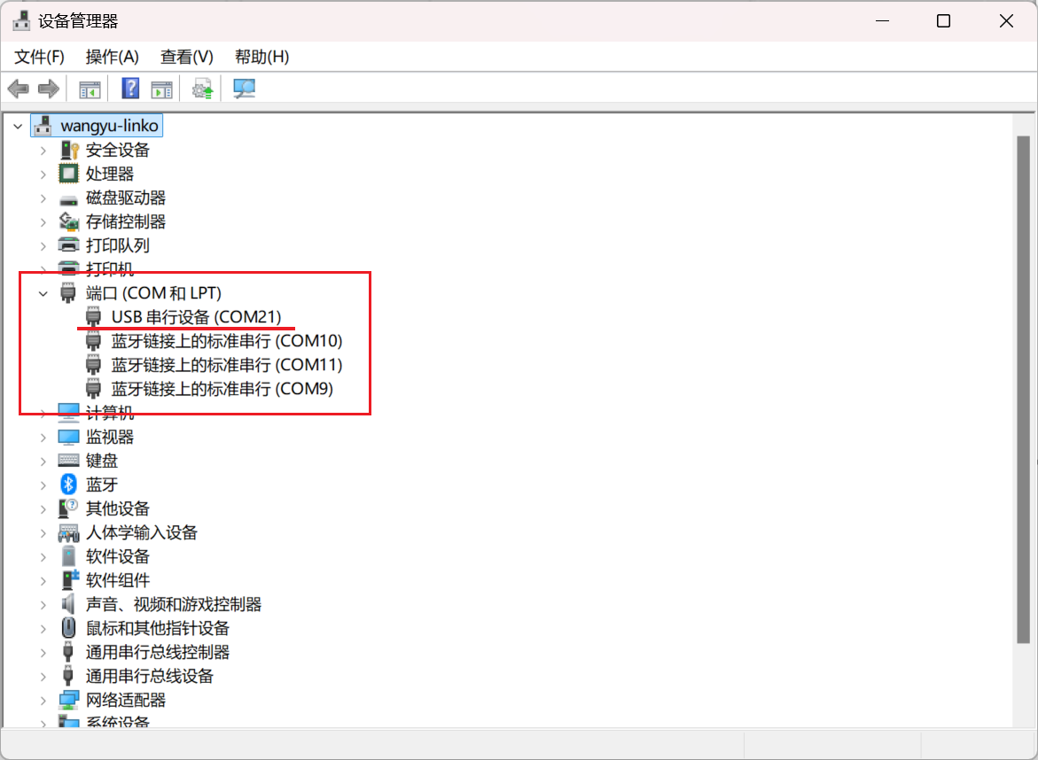

1. 填到红框里，然后点击START，等待烧录完成

1. 烧录完成后，插拔ESP32电源一次，使ESP32重启
2. 完事了